ORGELMATINEEN 2022
UND GEISTLICHER IMPULS

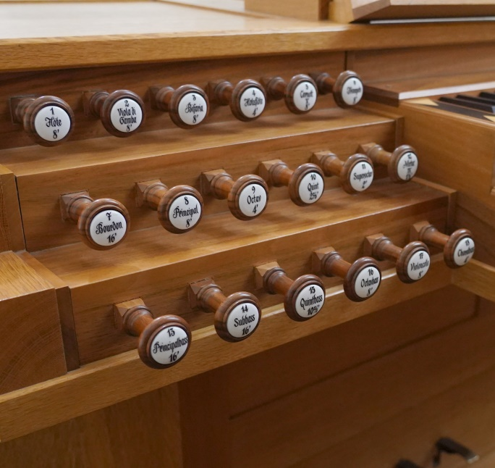
ROMANISCHE BASILIKA
ST. MICHAEL IN ALTENSTADT

Sonntag, 24. Juli, um 11 Uhr
mit Anna Scholz, Sachsenried
Sonntag, 31. Juli, um 11 Uhr
mit Klaus Geitner, München
Sonntag, 7. August, um 11 Uhr
mit Gundula Kretschmar, Weilheim
Sonntag, 14. August, um 11 Uhr
mit Annette Müller, Peiting

Werte Besucher der Basilika,
liebe Freunde der Orgelmusik;

Ein herzliches Grüß Gott!

Willkommen zu den Orgelmatineen

im Sommer 2022 in Altenstadt!
Für unsere Orgelkonzerte im Sommer legen wir von den Basilikafreunden immer gern ein Thema zugrunde. Hatten wir früher schon Musiker aus vier Basiliken zu Gast, waren es letztes Jahr Kirchenmusiker aus vier verschiedenen Bistümern, so soll diesmal der ökumenische Gedanke ein Leitfaden unserer Konzerte sein. Wir haben heuer zwei Kirchenmusiker aus evangelischen Gemeinden und zwei aus katholischen Pfarreien eingeladen. In der Kirche St. Michael in Altenstadt werden nämlich regelmäßig auch Gottesdienste der evangelischen Kirchengemeinde Schongau gehalten – im monatlichen Turnus.

Den Künstlern, die uns zugesagt haben, gilt ein herzliches Vergelt’s Gott. Allesamt sind sie erfahrene, versierte Kirchenmusiker. Wir sind dankbar, dass wir die Matineen trotz der Corona-Pandemie bei allen Einschränkungen und bei allem Aufwand die letzten zwei Jahre ausrichten konnten. Hoffen wir, dass heuer die Konzerte ohne strenge Vorgaben zu Hygiene und Abstand stattfinden können. Das Kulturleben soll wieder aufblühen. Dazu möchten wir mit den schönen Orgelkonzerten in Altenstadt, die in unserer Region ihren festen Platz haben, einen Beitrag leisten.
Joh. Jais, 1. Vorsitzender beim Förderverein
Freunde der romanischen Basilika St. Michael
86972 Altenstadt | Gartenweg 11
basilikafreunde.altenstadt@googlemail.com

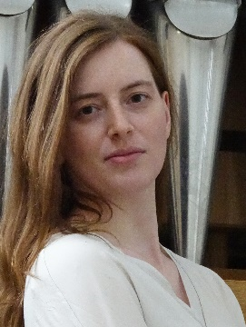
1. Matinee am
Sonntag, 24. Juli

Anna

Scholz,

Sachsenried

Johann Sebastian Bach BWV 557

Präludium und Fuge G-Dur BWV 557
Felix Mendelssohn Bartholdy (1809 – 1847)
Allegro moderato maestoso
Felix Alexandre Guilmant (1837 – 1911)
Communion Op. 15 Nr. 1
Franz Liszt (1811 – 1886)
Ave Maria d'Arcadelt
Léon Boëllmann (1862 – 1897)
Suite gothique op.25
Introduction-Choral
Menuet gothique
Prière à Notre-Dame
Toccata
______________________________________________________
Vorschau auf weitere Veranstaltungen
zum Jubiläum 30 Jahre „Basilikafreunde“:
Sonntag, 9. Oktober: 15 Uhr
Orgelkonzert mit Laurent Jochum aus Paris.
Sonntag, 11. Dezember: 15 Uhr Konzert mit dem Ensemble PERSONAT – mit Musik aus der Kathedrale von Santiago de Compostela.

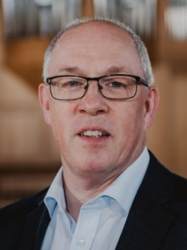
2. Matinee am
Sonntag, 31. Juli

Klaus

Geitner,

München

Dietrich Buxtehude (1637 – 1707)
Passacaglia d-Moll BuxWV 161

Dietrich Buxtehude
Orgelchoral „Vater unser im Himmelreich“ BuxWV 219
Christoph W. Druckenmüller (1687-1741)
Concerto G-Dur
Allegro - Adagio – Allegro

Georg Böhm (1661 – 1733)
Orgelchoral „Vater unser im Himmelreich“

Johann Sebastian Bach (1685 – 1750)
Pièce d’Orgue (Fantasie) G-Dur, BWV 572
Très vitement - Gravement - Lentement
_________________________________________

Der Eintritt zu den Matineen ist frei. Wir vom Förderverein freuen uns jedoch, wenn Sie nach dem Orgelkonzert am Ausgang was in das Spendenkörbchen geben. Wir sagen dafür herzlich Dankeschön.
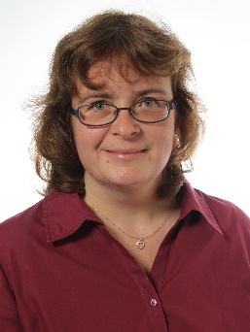
3. Matinee am
Sonntag, 7. August
Gundula
Kretschmar,
Weilheim

Johann Ludwig Krebs (1713- 1780)
Toccata und Fuge E-Dur
Felix Mendelssohn Bartholdy (1809 – 1847)
Orgelsonate D-Dur op. 65
Andante – Andante con moto – Allegro maestoso
Félix Alexandre Guilmant (1837 – 1911)
Lamento Op. 90
Johann Sebastian Bach (1685 – 1750)
„Wenn wir in höchsten Nöten sein“
(BWV 641 aus dem Orgelbüchlein)
Präludium und Fuge G-Dur, BWV 541
__________________________________________________

Neu erschienen: Der Orgelkalender
für die Pfarreiengemeinschaft Altenstadt
und für die Stadt Schongau.
Zwölf Monate.
Zwölf Instrumente.
Zwölf Tonaufnahmen.
Zwölf Euro samt CD.
Herausgeber: Basilikafreunde Altenstadt.
Erhältlich u.a. nach den Matineen, im Pfarrbüro Altenstadt (08861| 7315), beim Förderverein „Basilikafreunde“.
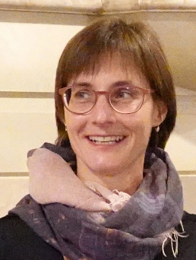
4. Matinee am
Sonntag, 14. August

Annette
Müller,
Peiting

Johann Sebastian Bach
Praeludium & Fuga in A-Dur, BWV 536
Girolamo Frescobaldi (1583 – 1648)
Hinno Ave Maris Stella aus Secondo Libro di Toccate
1. Ave, maris stella (choraliter gesungen)
2. Summens „Ave“ (Orgelvers 1)
3. Solve vincla reis (choraliter gesungen)
4. Monstra te esse (Orgelvers 2)
5. Virgo singularis (choraliter gesungen)
6. Vitam praesta puram (Orgelvers 3)
7. Sit laus Deo Patri (choraliter gesungen)
Postludium (Orgelvers 4)

Marco Antonio Cavazzoni (geb. 1523)
Salve Virgo (1523)

Girolamo Frescobaldi
Toccata per l’Elevatione aus Fiori Musicali

Johann Sebastian Bach
Adagio/Vivace aus Sonata IV e-Moll, BWV 528

Petr Eben (1929 – 2007)
Ad Communionem super „Adoro Te“
aus Versetti

Johann Heinrich Buttstett (1666 – 1727)
Fuga in g-Moll

